A20232121L4

答案　D

解析　*t*＝0时刻振子加速度为零，说明此时刻振子位于平衡位置；*t*＝0时刻振子正向负方向运动，说明在0时刻到周期时间内，振子位移为负，图像在时间轴下方，A、B、C错误，D正确。

课时对点练

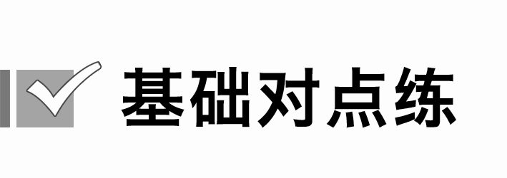

1～7题每题8分，共56分

考点一　弹簧振子